
３月 聖霊の満たしを味わいましょう
9(月)
みことば 彼らがこう祈ると、その集まっていた場所が震い動き、一同は
使徒4:29～31 聖霊に満たされ、神のことばを大胆に語りだした。(31)

「あぁ、たいくつだ」学校から帰って来たとたん、冷蔵庫のとびらを開けてみました。冷蔵庫の中には、何も食べるものは入っていません。それで、部屋に行ってゲームをし始めました。外がまっくらになるまで、ゲームをしていたら、頭がぼんやりして、体があちこちいたくなってしまいました。

１．ひとりでいるときに、大きな力を受けましょう
神様がよろこばれる生活を送ろうとするなら、最もよい、祝福された答えである聖霊の導きを受けなければなりません。最高の力である聖霊の満たしを味わうためには、だれも見る人がない時の私の心の状態がとても重要です。私がひとりでいる時、神様に祈る幸せを味わってみましょう。そうすれば、神様がくださるビジョンを発見して、大きい力を得ることができます。

２．いっしょに祈る時、聖霊の満たしを味わいましょう
初代教会の信徒は、心を合わせて祈った時、聖霊の満たしを味わいました。神様が与えられた世界福音化のビジョンを心に抱いて、私たちもいっしょに祈ってみましょう。昼12時には教会のために、夜9時にはレムナントとRUTCのために祈ってみましょう。一つになって祈る時、聖霊の満たされる恵みをずっと味わえます。

３．絵を描きながら祈りましょう
「信仰は望んでいる事がらを保証し、目に見えないものを確信させるものです」(ヘブル11:1)祈りの課題をおいて、信仰をもって頭の中で、ノートに絵を描いて祈ってみましょう。
そうすれば、神様が私の心と思いを守って、勉強とすべてのことの中で、集中力を与えてくださいます。
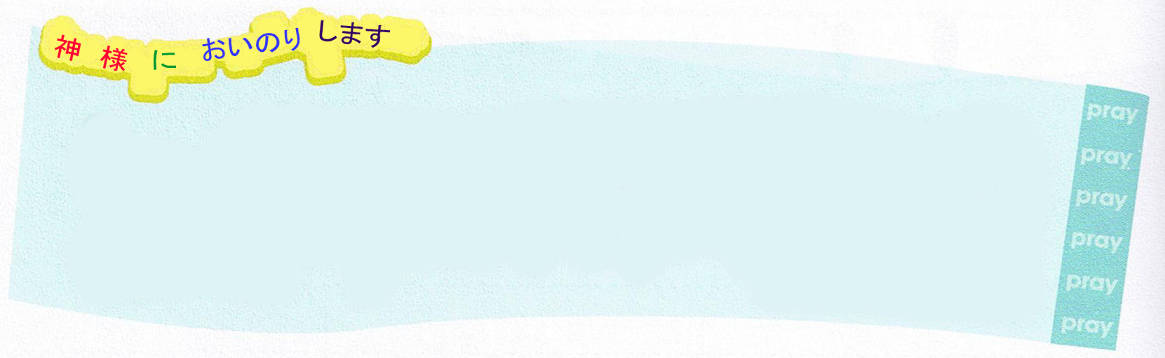

神様がよろこばれる生活ができるように、聖霊に満たしを続けて味わいたいです。福音の中で、信仰で祈ることができるように助けてください。イエス･キリストのお名前でお祈りします。アーメン

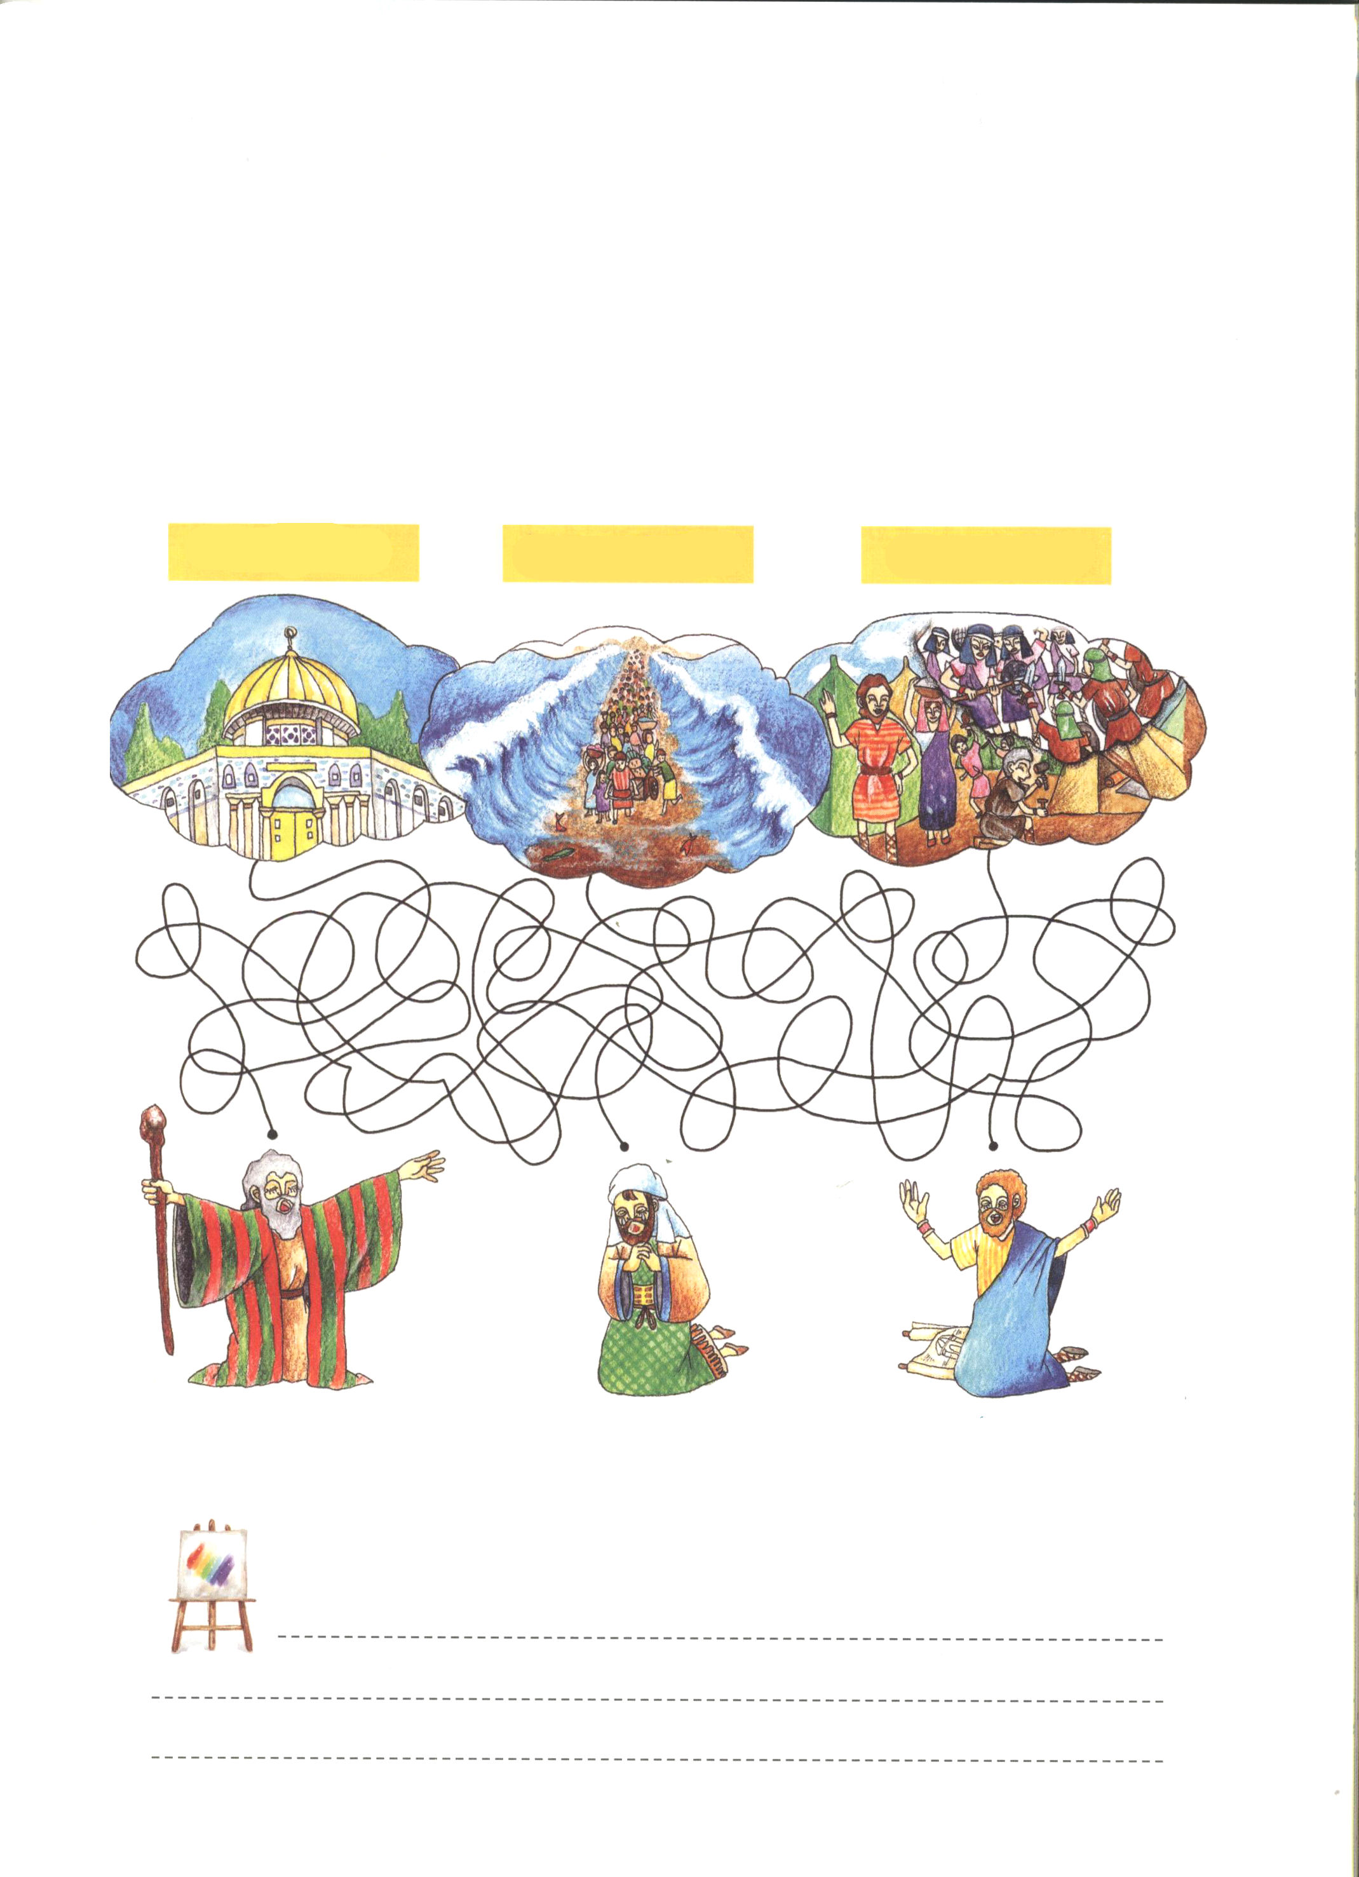
いっしょに祈るとき、奇跡がおこります！

いっしょに祈る時、いろいろな奇跡がおこりました。モーセとイスラエルの民がいっしょに祈った時、十の奇跡と、エジプトを出てくる奇跡がおこりました。サムエルとイスラエルの民がいっしょに祈った時、戦争が終わる働きがおきました。ハガイとイスラエルの民が一つになった時、神殿を建てる奇跡を体験しました。ひもをたどって、奇跡の現場に行ってみて下さい。

ゼルバベル神殿 紅海が分かれた 戦争が終わった

モーセ サムエル ハガイ
私の歴史記録
定刻祈りの点検：昼12時 □－教会のために祈りましょう
夜９時 □－RUTCのために祈りましょう

３月 勉強がよくできません
10(火)
みことば けれども、私たちの国籍は天にあります。そこから主イエス・
ピリピ3:20 キリストが救い主としておいでになるのを、私たちは待ち望んでいます。

サクラちゃんは、お父さん、お母さんと離れてアメリカで暮らすために行きました。アメリカは、車の運転席が日本と反対側です。文化も、日本ととても違います。外国は、日本とちがうことが、とても多いようですよ。

１．外国語と文化を理解
本来は、言葉はひとつでした。ところが、バベルの塔の事件以後に分れるようになったのです(創世記12:1～10)。それで、世の中にはいろいろな言葉と文化ができました。レムナントは、外国で暮らすようになったり、留学に行く場合「この国は日本とは、ちがうんだな」ということを認めなければなりません。やたらうらやましく思ったり、無視したりせず、理解して受け入れなければなりません。レムナントは、全世界に福音を伝える使命があるからです。

２．三つの国籍
レムナントは、福音のエリートなので、パウロのように3つの国籍を持っていなければなりません。最初に、日本国籍を持って、日本についての基礎を固めなければなりません。二つ目、外国の国籍を持って、日本人ですが、いろいろな民族に福音をよく伝えられるように、外国語と外国の文化を分からなければなりません。三つ目、天国の国籍を持って、福音の根を深くおろさなければなりません。

３．三つの点検
できないのに無理にしないでください。３つのことを点検してみましょう。最初に、体質を点検してみましょう。勉強や本を読む時、楽しいですか。勉強の体質です。運動する時が楽しいならば運動体質、他の人々を笑わせて歌を歌うのが楽しければ、芸能人体質です。体質のとおり導きを受けましょう。二つ目、神様の計画を点検してみましょう。三つ目、私のタラントと未来が確かなのかを点検してみてください。

神様、外国の文化に慣れることができません。外国語がむずかしくて、勉強がよくできません。福音のエリートとして、私を呼んでくださった神様、福音を伝えて、人々を助けることができるように、私のタラントを発見させてください。イエス･キリストのお名前によってお祈りします。アーメン

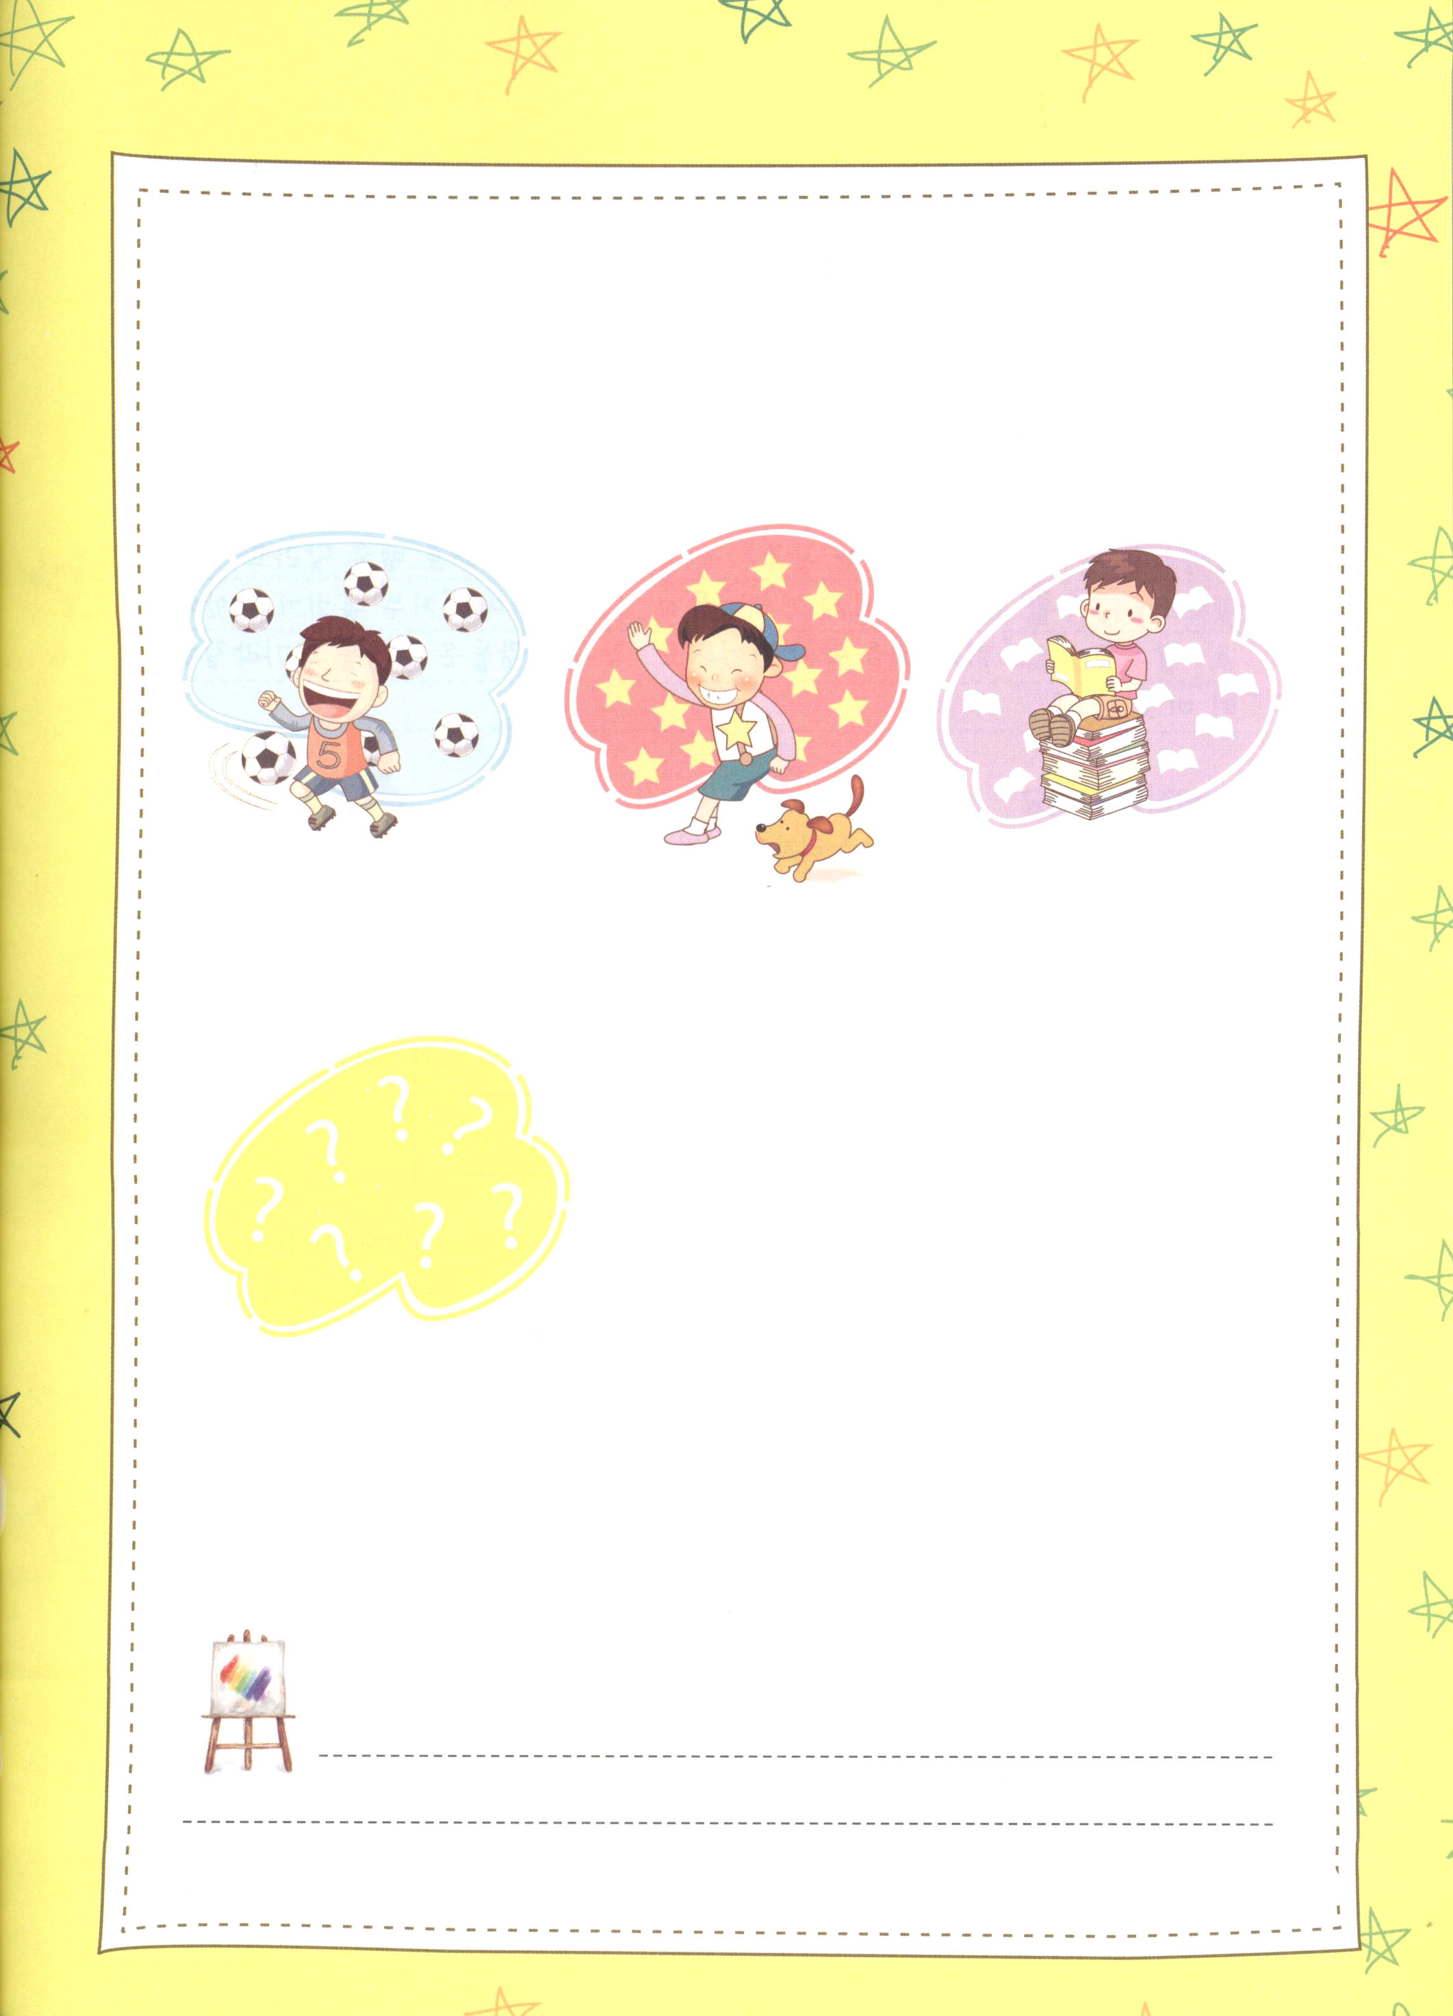

私を点検しよう！
自分についてどれくらい知っていますか。私は何が好きですか。私は何が
得意ですか。私はなにに一番、興味があるでしょうか。空白に、私の姿を
書いて、カッコの中に、何の体質なのかを書いてみましょう。

運動がすき 人まねがとくい 本を読むのがすき
(運動体質) （芸能人体質） （勉強体質）

私にむかった神様の計画は何かな？

私にあたえられたタラントは何かな？

私は 。 思いつくまま書いてみましょう。
（ 体質） そして、あっているのか、ちがうのか
神様にたずねてみましょう。
私の歴史記録
定刻祈りの点検：昼12時 □－教会のために祈りましょう
夜９時 □－RUTCのために祈りましょう

３月 神様の奥義の管理者
11(水) レムナント
みことば このばあい、管理者には、忠実であることが要求されます。(2)
Ｉコリント4:1～2

「王女さま、そのようにしてはいけません」10年前に、戦争で捨てられていた王女が、宮殿に帰ってきました。しかし、王女は、昔にしていた習慣で食べ物を求めて、ものごいをしました。王女を守るために警備の兵隊が近づくと「私はぬすんでいません。ゆるしてください」と言って、手を合わせてお願いするのです。宮殿の人は、王女の手をにぎりながら笑うのです。

１．体質を変えましょう
王女が王女の特権を正しく味わえないで、おもちゃのようになりました。レムナントも王女のように体質が変わらなければ、特権を味わうことができません。うらんで、いやがって、不平不満を言うレムナントは、神様の子どもの祝福をみなのがしてしまいます。聖霊様が私のなかで(聖霊内住)、私を導いて(聖霊の導き)、祈りに答えてくださって(祈りの答え)、神様の国が臨んで(天国の国籍)、暗やみが砕かれて(暗やみを縛る)、天の御座の門が開いて主の天使が派遣される(天の軍隊、天使の助け)、福音を持った弟子(世界福音化の証人)が起きる祝福をみなのがします。

２．神様の奥義の管理者レムナント
私の中に隠れている動機を捨てましょう。そして、神様の奥義を持って出発しましょう。神様の奥義とは、神様が私たちとともにおられるという約束(インマヌエル)と、行く所ごとに神の国が臨む祝福のことを言います。みことばを伝える、忠実なレムナントは、神様の前で最善をつくして、人の前で証人として立ちます。しかし、試みにあって力が抜ける時があるかもしれません。その時は、このように叫んでください。「私は神様の奥義の管理者、レムナントなの!ゴーゴーゴー、ファイト!

私に大きな恵みを与えてくださって、神様の奥義を知らせてくださってありがとうございます。毎日、祈って、福音の奥義をもっと深く味わい、忠実にこの奥義を伝えることができるように助けてください。イエス･キリストのお名前によってお祈りします。アーメン

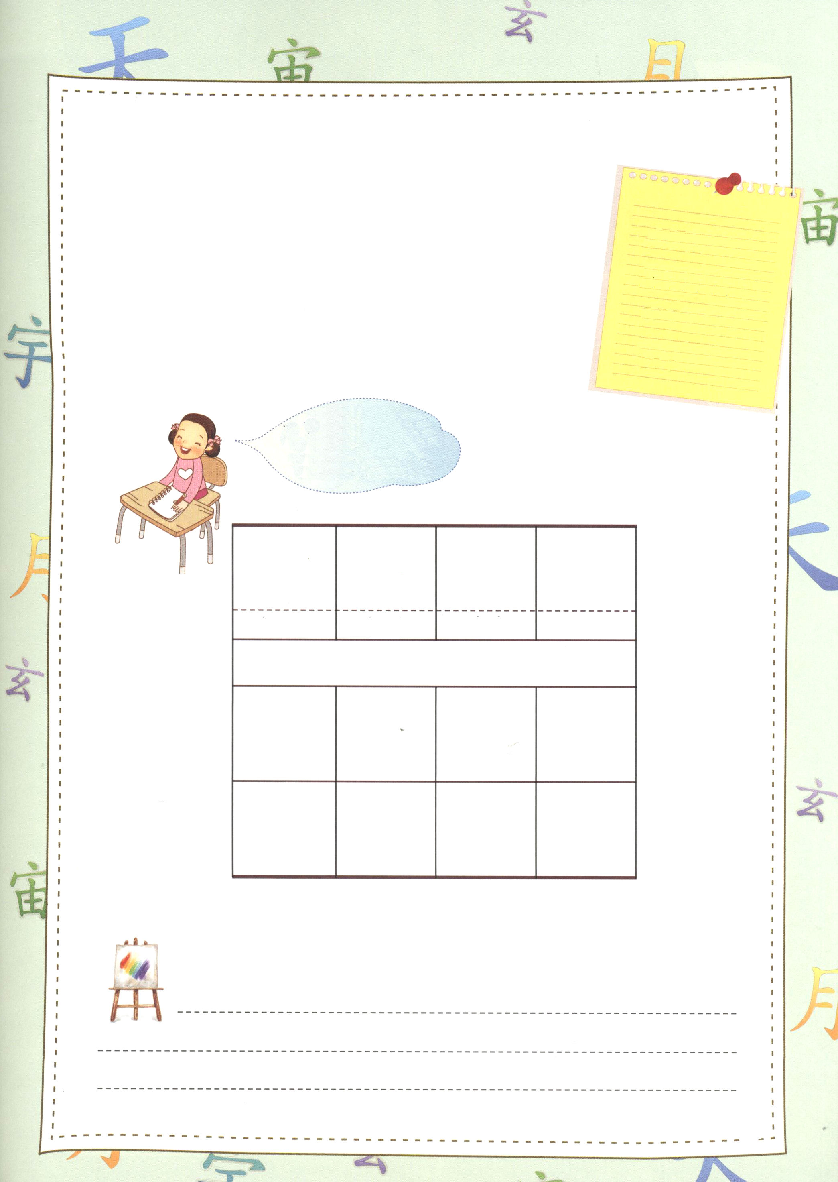

初志貫徹

キリストの働き人として呼ばれた私は、神様の奥義の
初 はじめの

志 こころざし

貫 つらぬき

徹 とおす
管理者です。忠実な心で、その奥義を祈りで味わって、
伝道で見つけ出すのです。最初から最後まで、一つも
変わらずに、続けるのです。これを漢字で初志貫徹と
書きます。

意味を考えて
書いてみましょう

初 志 貫 徹
はじめの こころざし つらぬき とおす

私の歴史記録
定刻祈りの点検：昼12時 □－教会のために祈りましょう
夜９時 □－RUTCのために祈りましょう

３月 苦しみを土台にしましょう
12(木)
みことば すると彼女は、たちまちペテロの足もとに倒れ、息が絶えた。
使徒5:1～11 はいって来た青年たちは、彼女が死んだのを見て、運び出し、
夫のそばに葬った。そして、教会全体と、このことを聞いた
すべての人たちとに、非常な恐れが生じた。(10～11)

初代教会は、まずしかったのです。しかし、信徒たちは、愛をもっておたがいに分け合って使っていました。ところが、アナニヤとサッピラ夫婦が、人々に認められたいという心で、全財産をささげると言いました。しかし、もったいないという心で財産の半分を残しておいたのに「これが全財産です」とうそをついたのでした。

１．神様の力を体験しましょう
今、世界の経済がすべて難しいです。世界経済が難しければ、個人、家庭、教会まで難しくなります。難しくなれば力が抜けますね。勇気も失ってしまいます。しかし、神様は五つの力(霊力、知力、体力、経済力、人材)をくださいました。

２．難しいほど正常にしましょう
難しいほど私がだれなのかを分からなければなりません。私は天の背景を持った神様の子どもです。難しいほど私が何を一番よくできるのかを見つけましょう(専門性)。神様が私にくださった唯一の答えを見つけましょう(唯一性)。信仰を固くして、地域を生かす地教会運動に努力しましょう。十分の一献金、教会堂建築献金、宣教献金、RUTC献金を祈りながら、実践しましょう。困難の中で真の価値を発見して、正常に向かって挑戦するレムナントになりましょう。

３．難しい時であるほどおたがいに力を合わせましょう
難しい時であるほど、初代教会はイエス様がキリストだという福音で一つになりました。これから神様が私に与えて下さった愛をおたがいに分かち合うようにしましょう。各自が持ったもので謙虚におたがいに仕えて、世の中に向かって大胆に挑戦する時、すべてが大きな力を得ることができます。

神様の子どもの祝福を毎日、確認して、この世を生かす信仰を準備するように祝福してください。人々は、経済の危機時代だと不安になっています。このような時こそ、キリストの愛をあたえられるように、新しい力をあたえてください。イエス・キリストのお名前によってお祈りします。アーメン

定刻祈りの点検：昼12時□－教会のために祈りましょう 夜９時□－RUTCのために祈りましょう
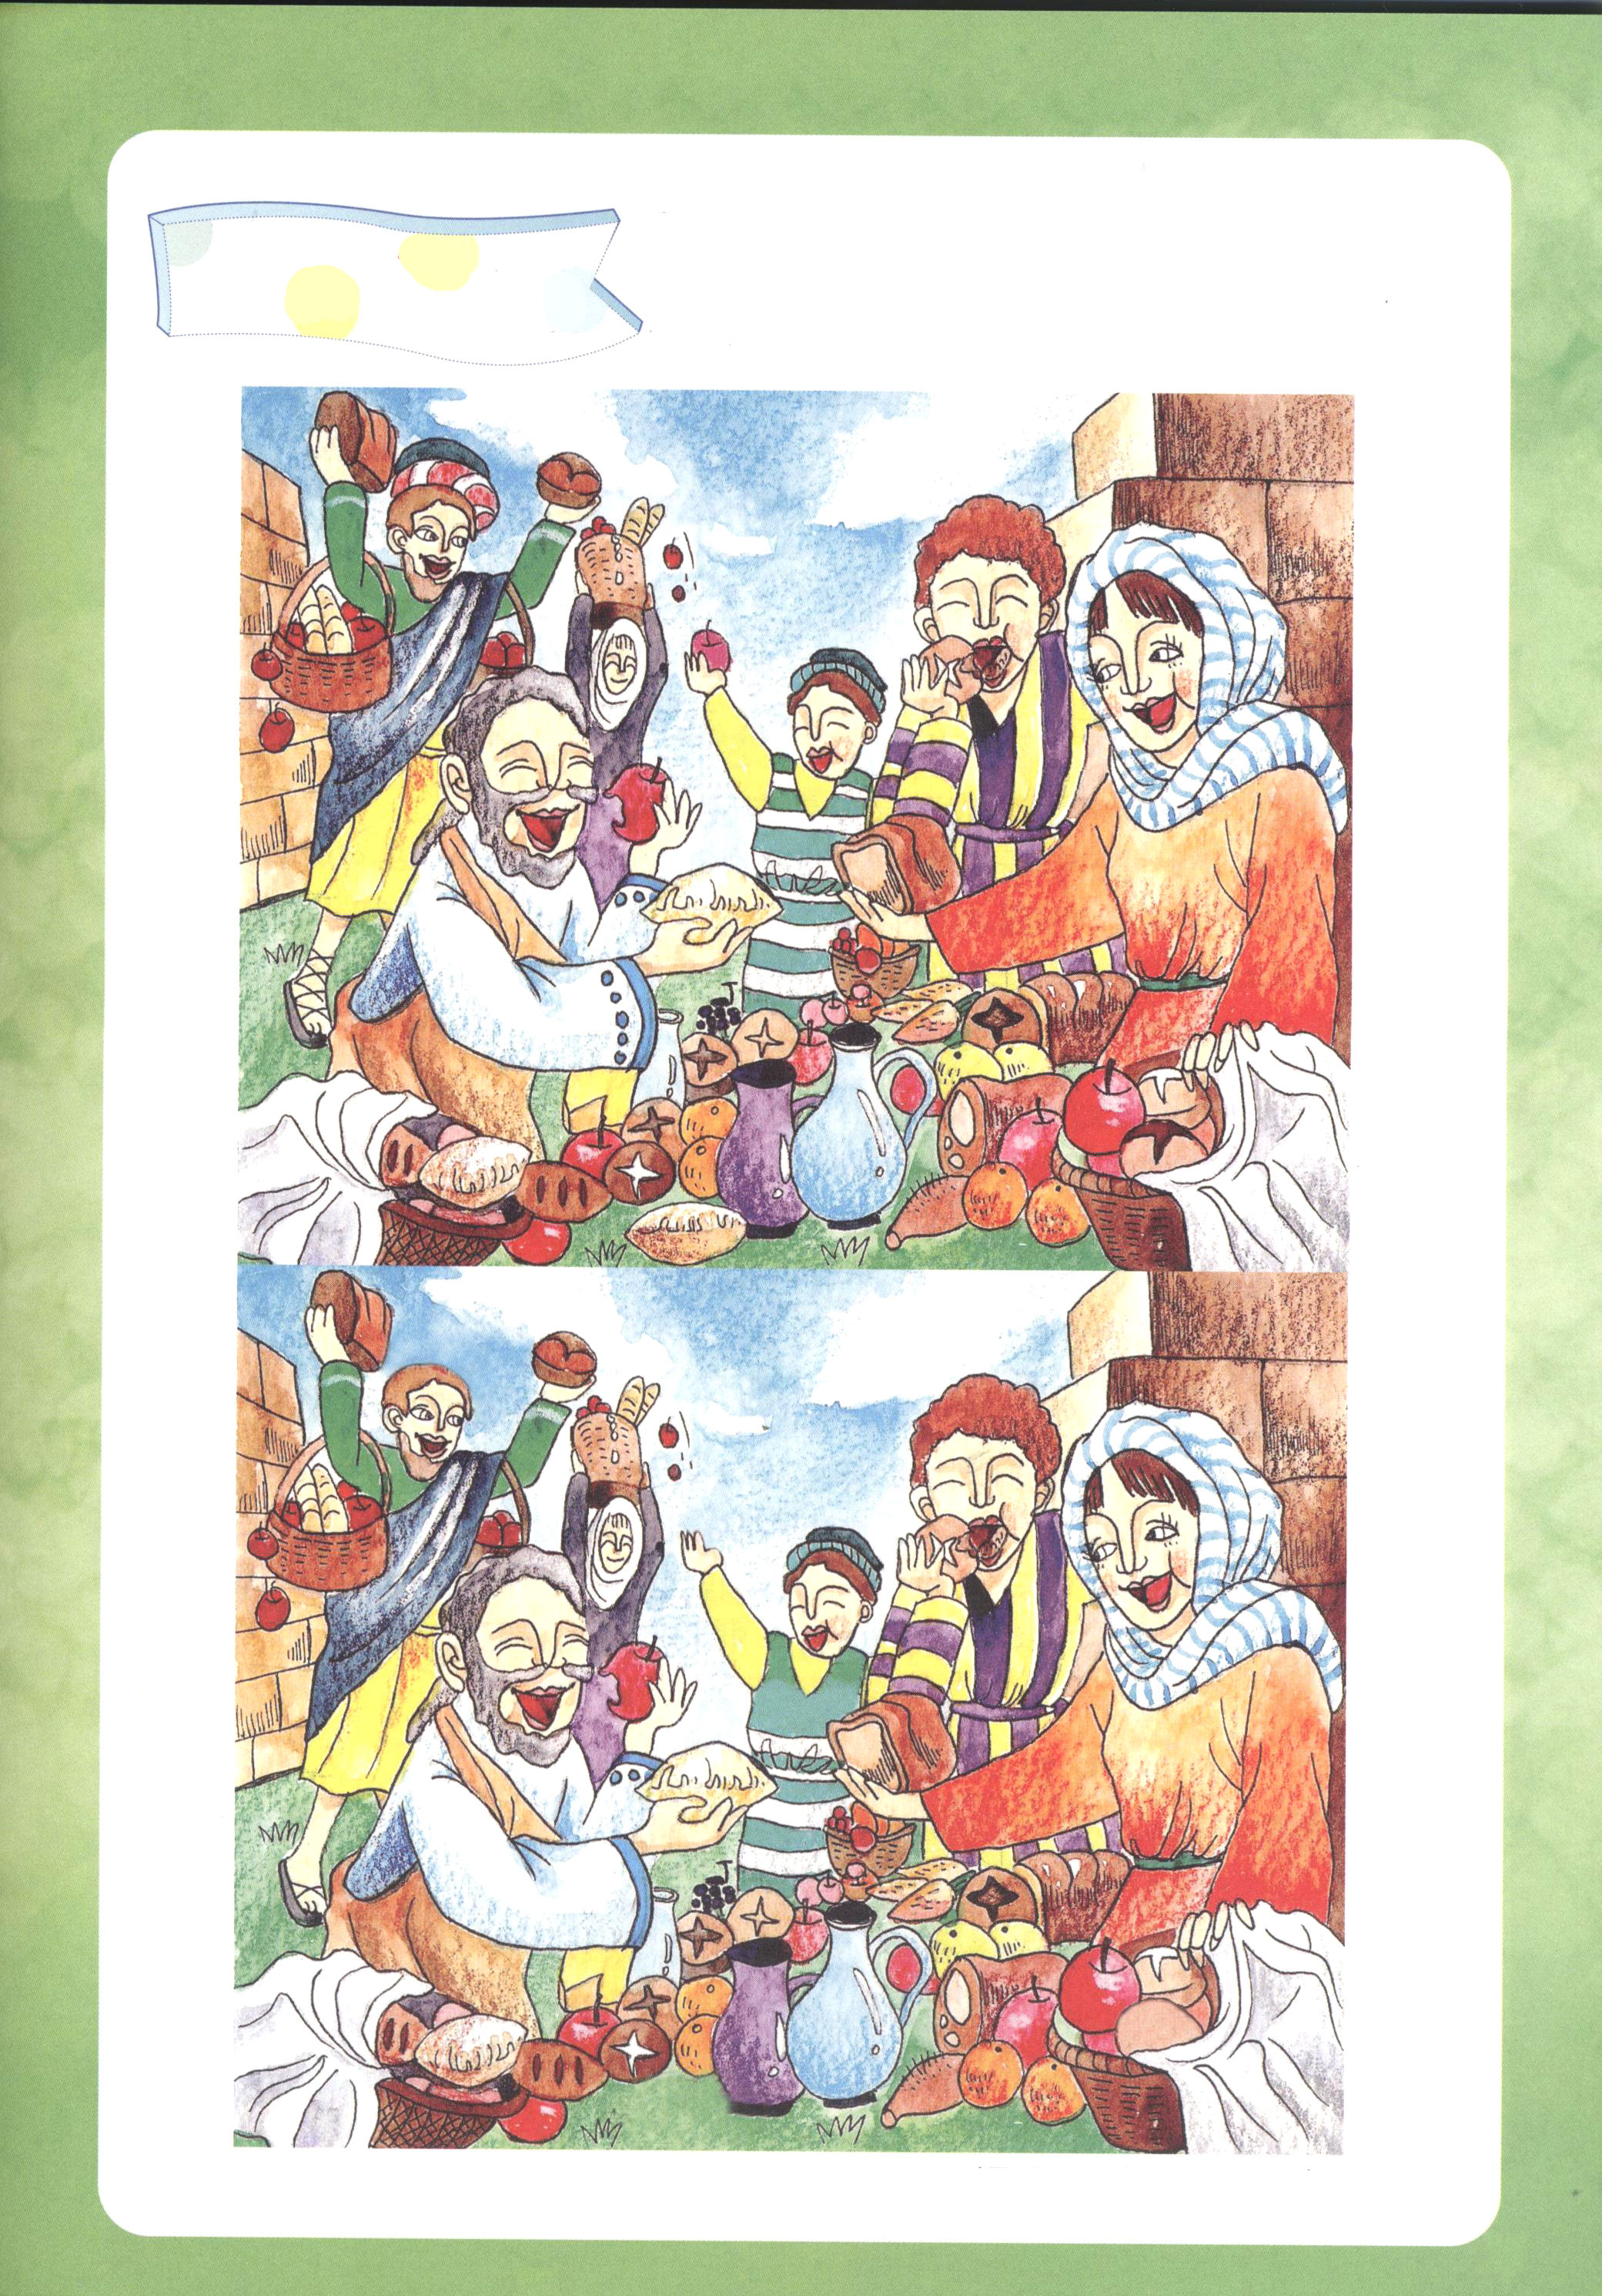

神様の力を体験した初代教会の信徒は「私のもの」
「あなたのもの」というものがなく、みんなが、
まちがいさがし 一か所に集まって、いっしょに使っていました。
まちがいさがしをして、一つとなる力を体験しましょう

７つまちがいがあります

３月 いつ問題は解決するのですか 13(金)
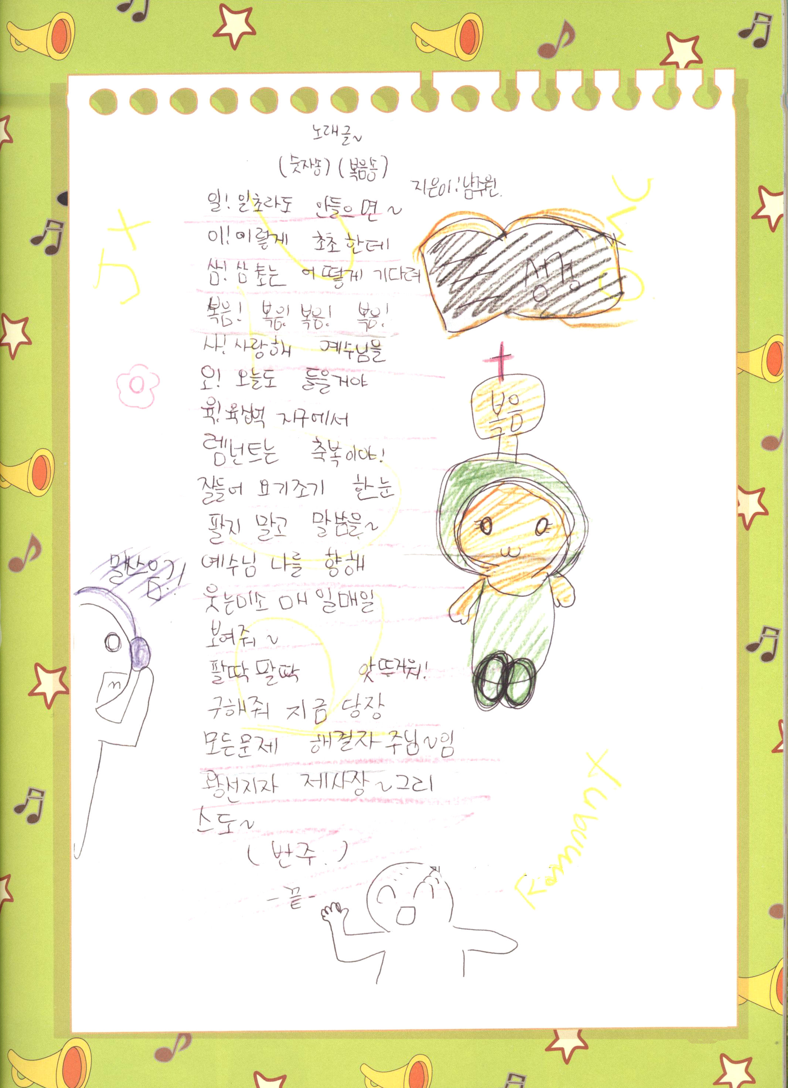
みことば また、エルサレムの付近の町から、大ぜいの人が、病人や、
使徒5:12～16 汚れた霊に苦しめられている人などを連れて集まって来たが、
その全部がいやされた。(16)

「あわれんでください」「ここにもいます」「わぁ、わぁ」エルサレムの近くに住んでいる病人や、悪霊につかれた人々が集まってきました。イエス様が約束された聖霊に満たされたペテロと使徒たちは、苦しみの中にいる人々の問題を解決する福音を伝えました。

１．どのようにすれば、問題を解決して、伝道することができるのでしょうか
まず、教会の中で、真の弟子がたくさん起きなければなりません。そうすれば、教会の外でも備えられた弟子が集まり始めます。このことのために、福音を持った重職者は、現場ごとに伝道する地教会をたてなければなりません。レムナントも教会の中の弟子、教会の外の弟子、地教会を立てる重職者として育つことができるように祈りながら準備しましょう。

２．福音が伝えられる時におきること
福音が伝えられる時、神様の力が現れます。福音をにぎれば、奇跡が起こります。モーセが犠牲のいけにえの契約をにぎった時、イスラエルはエジプトから脱出しました(出3:18)。使徒が契約をにぎった時、しるしと不思議がたくさん起きました(使徒5:12～16)。レムナントが福音をにぎる時、家庭と学校と塾の現場で、すべての問題が解決されます。

３．問題を解決する道
神様は私たちを子どもとしてくださいました。そして、すべての問題を解決することができる力(イエス・キリスト)をくださいました(マタイ10:1、マルコ3;15、ルカ10:19)。定刻祈り(礼拝)する時ごとに、イエスの御名の権威を使ってみてください。「イエスの御名で命じる、難しいだけの勉強が、これ以上難しくなくて、簡単になるように」このように祈れば、すべての万物がその御名の前に服従します(ピリピ3:21)。

多くの友だちがいろいろな問題で難しくなっています。私をレムナントとして呼ばれ、暗やみを砕くことができる権威をあたえてくださったので、これから、いつもこの祝福の権威を味わうことができるように助けてください。イエス･キリストのお名前によってお祈りします。アーメン

定刻祈りの点検：昼12時□－教会のために祈りましょう 夜９時□－RUTCのために祈りましょう

歌詞
（かぞえ歌（福音ソング）
作詞：ナン・ジュウォン
１！1秒でも導かれれば
２！こんなにイライラしても
３！３秒どうにか待て
聖書
福音！福音！福音！福音！

４！あいするイエス様
５！今日も聞きます
６！60億の地球で
レムナントは祝福だ！
福音
よくきいてあちこちにひとつも
おとさず、みことばを～

みことば?!

イエス様のぼくに向かった
ほほえみを、毎日、毎日
見なくちゃ～
ぴょんぴょん、あちち！
助けて。今もすぐに
すべての問題解決者イエス～さま
王、祭司、預言者、キリスト！
（伴奏）
-終わりー
絵と文、ナン・ジュウォン・シンノン小学校6年
コンヤン栄光教会


月
おはなし黙想
（土）
私を見つけましょう

「教会に行って、何をするの。教会に行っても、ぼくの家はいつも貧しいでしょう。
また、教会の人々はいつも争っているから、つまらない。本当に教会に通いたくない。
当分休むよ。」
ジョンフンの言葉に、お母さんはとっても驚いた。これまでジョンフンは
そのような暗い表情を一度もしなかったためだ。
その日以後、ジョンフンは聖日になっても教会に行かなかった。はじめには毎週
ささげた礼拝をささげなくて、不安だった。しかし、時間が過ぎるほど不安な心は
消えた。そして、週末を指折り数えて、良いところに旅行するおもしろさに
はまっていった。
しかし、不思議なことが起き始めた。うまくいっていた事業が少しずつ難しくなる
のだ。そうしたら、言葉と行動が荒くなって、そのようなジョンフンに向かって町の
人々が後ろ指をさした。
「あの子は、とても変になったね。うちの子たちにジョンフンと絶対に遊ばない
ようにさせなければならない」
ジョンフンは、自分の悪口を言う町の人々が憎かった。そして、自分がなぜこの
ようになったのか、どこから間違ったのか、わからなかった。
のどかな、ある日のことだった。ジョンフンは部屋の床にゴロっと横になって
寝ていた。ところが、どこかからか、かすかな鐘の音が聞こえてきた。かすかに
賛美の声も聞こえるようだった。
「これは、何の声だろう。あぁ、これはクリスマスの賛美じゃないか」
ジョンフンはその場で立ち上がって、声が聞こえる所に行ってみた。そしてドアを
あけた。人々は礼拝をささげていた。ジョンフンは静かに椅子に座って牧師の説教を
聞いた。
ジョンフンはもう再び、週末に旅行には行かなかった。聖日になれば、教会に
行って礼拝をささげて、教会の大人たちに言われるとおりに教会の仕事を引き受ける
ようになった。神学を勉強してみたらどうかという言葉に、神学校に入ることもした。

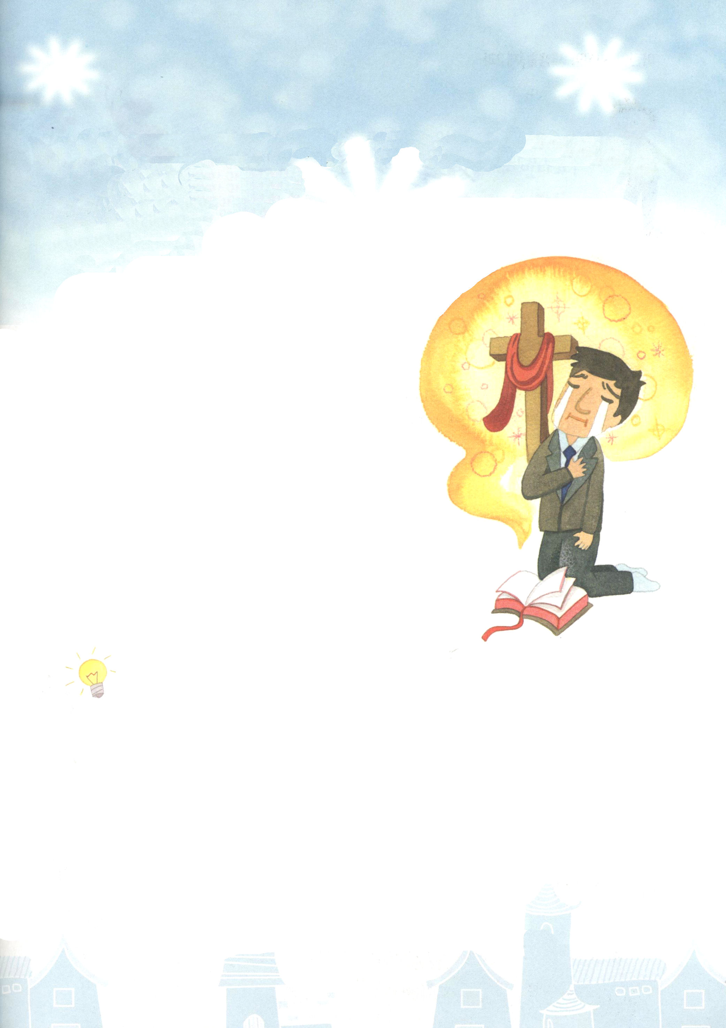

だが、ジョンフンはうれしくなかった。神学を学んでも、教会に熱心に通っても、
教会の子どもたちをよく教えようと努力しても、幸せではなかった。
そのようなある日、ジョンフンはいつもの聖日のように礼拝をささげていた。
ところが、突然、胸がジーンとした。ジョンフンを苦しくした数多くの質問に答えを
見つけたようだった。ジョンフンは静かに感謝の祈りをした。
「神様、私がなぜ、このようなのか、なぜたえず問題が
起きるのか、わかりませんでした。しかし、これが
神様を離れたすべての人間が体験する苦しみで
あることを悟らせてくださって感謝します。
サタンに縛られて、奴隷のようになって、罪の
中で生きてきた人間のために救い主となられる
イエス様を送ってくださってありがとうございます。
十字架にかけられて、血を流して死ぬほど愛して
くださったことに感謝いたします。復活して、
サタンの権威を打ちこわされた主をほめたたえます。
聖霊様、神様の子どもである私といつもともにいてくださり、
いつも導いてくださって感謝します。このうれしい
知らせを一人だけ知るのではなく、いろいろな人に
伝える伝道者として生涯を生きていきます。本当の私を
見つけるようにさせてくださったことに感謝します」

私はだれでしょうか

１．私は神様の子どもです。神様が私を子どもとされました。神様が私と永遠に
いっしょにおられます。

２．神様が私に特別な「才能と召命」(タラント)をくださいました。大変だと
あきらめずに、ビジョンを持って信仰で挑戦させてください。神様の力の中で
すべてのことができるからです。

３．私は派手に見える世の中をうらやましく思いません。恐れることも、また、
ばかにして見ることもありません。私は福音をこの世に謙虚でありながらも大胆に
伝えるでしょう。
定刻祈りの点検：昼12時□－教会のために祈りましょう 夜９時□－RUTCのために祈りましょう

